La foi aveugle dans l’énergie solaire remise en cause
« Der Spiegel », du 18 janvier 2012, par Alexander Neubacher

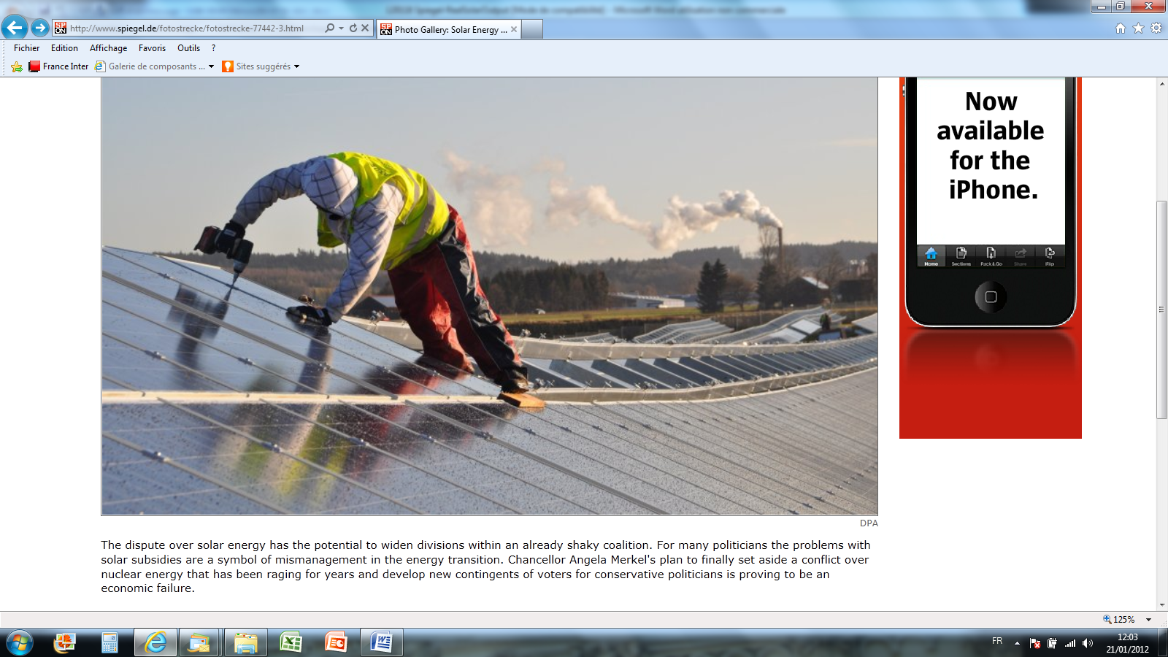
Le coût des subventions de l’électricité solaire a dépassé les 100 milliards en Allemagne mais leurs maigres résultats compromettent la transition du pays vers les énergies renouvelables. Le gouvernement tente une sor-tie par le haut grâce à un nouveau concept de promotion d’une technologie inefficace dans le futur.
Le guide de voyage Baedeker sort maintenant dans une version environnementaliste. Ses 200 pages, titrées « Allemagne – A la découverte de l’énergie renouvelable », listent les sites emblématiques de l‘ère solaire : le café solaire de Kirchzarten, le parcours de golf solaire de Bad Salgau, la tour lumineuse de Solingen et l’« Alster Sun » de Hambourg, peut-être le plus grand bateau solaire au monde.
Pour l’heure, la seule chose qui nous manque, c’est le soleil. Durant ces semaines-ci, les 1 100 000 systèmes solaires dont dispose l’Allemagne n’ont presque pas produit d’électricité. Les jours sont courts, le temps médiocre et le ciel bouché.
Comme souvent en hiver, l’ensemble des panneaux solaires cessent leur production d’électricité à peu près en même temps. Pour éviter d’être à court de puissance, l’Allemagne doit systématiquement recourir à de mas-sifs imports d’électricité produite par les centrales nucléaires françaises et tchèques. Pour compenser les inter-ruptions temporaires de puissance photovoltaïque, le gestionnaire de réseau Tennet s’est vu contraint d’appli-quer un plan de secours, remettant en service une vieille centrale thermique de la ville autrichienne de Graz.
Le statut de l’énergie solaire est passé du doux rêve à celui d’obstacle à la fiabilité d’alimentation électrique. Les exploitants de fermes solaires et les propriétaires individuels disposant de panneaux vers le même réseau, et en absence presque totale de stockage, l’énergie excédentaire doit être « gaspillée » à un prix substantiel. Les clients allemands se plaignent déjà d’avoir à payer leur électricité au second plus haut tarif d’Europe.

Difficile conjoncture économique
Le gouvernement allemand a l’intention, dans les semaines à venir, d’arrêter l’avenir de l’énergie solaire. Les leaders parlementaires de la CDU (centre-droit) et les libéraux du FDP, proches du milieu des affaires, ont écrit au ministre de l’Environnement Norbert Röttgen pour lui demander de présenter un nouveau cadre de subvention d’ici au 25 janvier. Le ministre de l’Economie Philipp Rösler (FDP) préférerait également abandonner l’actuel sys-tème, à l’instar de l’aile « patronale » de la CDU.
Le leader FDP, qui longtemps ignora la question de la transition énergétique, espère soigner son image en s’opposant aux subsides solaires. Rösler y voit l’occasion de démontrer que lui, à l’inverse de son collègue de cabi-net Röttgen, comprend les questions économiques, d’autant, surtout, qu’il sait que beaucoup, au sein de la CDU et de sa petite-sœur bavaroise CSU, l’approuvent.
Michael Fuchs, président du groupe parlementaire CDU, a vivement attaqué son camarade de parti Röttgen. Il le tient pour personnellement responsable de l’envolée du coût de l’électricité. Mais Röttgen se défend. Cette semaine, il rencontrera les représentants de l’industrie solaire confrontés à une conjoncture économique difficile, imputée à la concurrence chinoise. Röttgen craint que de moindres subventions contribuent à éliminer encore plus de producteurs de panneaux solaires.
La controverse au sujet de l’énergie solaire est susceptible de creuser les divisions au sein d’une coalition dé-jà bien secouée. Pour beaucoup de politiciens libéraux et CDU-CSU, les problèmes liés au soutien de cette énergie sont symboliques d’une gestion erronée de la « transition énergétique ». Le plan de la Chancelière Angela Merkel pour contourner l’interminable querelle sur le nucléaire et mobiliser de nouveaux électeurs au profit des conser-vateurs s’avère une faillite économique.

Un gouffre financier
Jusqu’à maintenant, Angela Merkel a, avec constance, fait la promotion du secteur environnemental, vantant ses « opportunités pour l’export, le développement, la technologie et l’emploi ». Mais maintenant, même les membres de son propre staff qualifient ce choix de gouffre financier.
Les nouveaux chiffres délivrés par le pro-industriel RWI (Rheinisch-Westfälisches Institut für Wirtschaftsfors-chung) vont mettre de l’huile sur le feu. Ses experts ont calculé les coûts additionnels pour les consommateurs après le raccordement, en décembre, de systèmes solaires en plus grand nombre que durant n’importe quel au-tre mois. Sous la loi allemande en vigueur (Erneuerbare Energien Gesetz), tout nouveau système est habilité à re-cevoir des subsides pendant 20 ans. Une montagne d’obligations commence à prendre forme aux yeux des clients.
Selon RWI, les systèmes solaires connectés au réseau en 2011 seulement coûteront aux consommateurs d’é-lectricité environ 18 milliards d’euros, cumulés sur les 20 années à venir. « La demande de subvention s’accroît continûment », dit l’expert de RWI Manuel Frondel. Si on additionne tous les engagements de dépenses, ajoute Frondel, « nous avons déjà dépassé la barre des 100 milliards ».
RWI s’attend à ce que le surcoût de l’énergie verte soit de nouveau bientôt répercuté sur les factures d’élec-tricité. Ce surcoût est actuellement de 3.59 c€/kWh, chiffre que le gouvernement allemand voulait plafonner à 3.5 c€/kWh. Mais, du fait des tous les récents développements, l’expert RWI Frondel prévoit que le surcoût va bientôt croître jusqu’à 4.7 c€/kWh. Pour la famille moyenne, cela ferait un supplément à l’actuel coût de l’électricité de 200 €/an environ. L’énergie solaire est potentiellement la plus coûteuse erreur de la politique environnementale allemande. L’économiste berlinois Georg Erdmann, spécialiste de l’énergie et membre du comité de surveillance de la transition énergétique mis en place par la Chancelière Merkel, voit cette explosion solaire menacer son plan de sortie du nucléaire.

Explosion de l’énergie solaire
Une autre critique, émanant du German Advisory Council on the Environment, argumente que beaucoup trop d’argent a été investi dans le solaire. « L’énergie solaire vient de subir rien moins qu’un extrême, et même excessif boom », dit l’expert en environnement Olav Hohmeyer, soulignant que ceci compromet l’acceptabilité de l’éner-gie renouvelable, bien avant que la transition énergétique ait vraiment commencé.
Les lobbyistes du solaire aiment éblouir le public avec des chiffres suggestifs du potentiel de leur énergie. Par exemple, ils disent que l’ensemble des systèmes installés pourrait produire une puissance nominale de plus de 20 gigawatts, c’est-à-dire deux fois plus d’énergie que celle actuellement produite par les réacteurs nucléaires alle-mands encore en service.
Mais ce n’est que pure théorie. Les installations solaires ne peuvent produire leur capacité maximale (soit 1000 W/m²) que quand ils sont exposés idéalement aux rayons du soleil, sous un angle optimal (48.2 degrés) et à la température idoine du module solaire (25 °C ou 77 °F) _ en d’autres termes dans des conditions qu’on ne ren-contre qu’en laboratoire.

Une structure redondante coûteuse et superflue
En fait, l’ensemble des installations solaires réunies produit moins d’électricité que 2 réacteurs nucléaires. Et ce chiffre est bien généreux car, dans un pays relativement nuageux comme l’Allemagne, l’énergie solaire doit ê-tre adossée à des centrales de réserve. Ceci conduit à une dispendieuse, et non strictement nécessaire, « structu-re duale ». Les chiffres décrivant les performances maximales des installations solaires sont facilement mal com-pris, dit un rapport de la German Physics Society. « Fondamentalement, l’énergie solaire ne peut pas remplacer aucune autre centrale », dit ce rapport.
En Allemagne, le solaire est de loin la plus inefficace des technologies issues de ressources renouvelables, et pourtant elle reçoit les plus importants subsides. Environ 56% des subventions aux énergies vertes vont au solai-re, lequel produit seulement 21% de l’énergie subventionnée.
Ce ratio est précisément l’inverse de celui de l’éolien. Pour le même coût, le vent fournit au moins 5 fois plus que le solaire, et l’hydraulique 6 fois plus. Même la biomasse est 3 fois plus efficace que le solaire. A cause de son faible productible, le solaire évite peu du nuisible CO₂, surtout comparé aux autres programmes subvention-nables. Pour éviter une tonne de CO₂, on peut dépenser 5 € dans l’isolation d’un toit d’habitat existant, investir 20 € dans une centrale à gaz neuve ou gâcher 500 € dans une nouvelle installation solaire.
Le bénéfice pour le climat est le même. « Du point de vue du climat, toute installation solaire est un mauvais investissement », dit Joachim Weimann, un économiste de l’énergie de Magdeburg (ex-RDA). Hans-Werner Sinn, de l’Ifo, Institute for Economic Research basé à Munich, qualifie l’énergie solaire de "gaspillage d’argent aux dé-pens du climat."
Pour une fois, il semble que l’industrie solaire allemande ait bénéficié des généreuses subventions. Mais le miracle économique vert a, dans le cas de l’industrie solaire, débouché sur une bulle subventionnée.

Déclin allemand dans l’industrie solaire
En 2004, l’Allemagne détenait 69% du chiffre d’affaire mondial des panneaux solaires. En 2011, cette part est tombée à 20%. L’ancien géant Solarworld, basé à Bonn, a des problèmes. Solon et Solar Millennium, parfois consi-dérés comme des compagnies modèles, ont disparu. Schott Solar a fermé une usine qui produisait des capteurs solaires à Alzenau, près de Frankfurt, détruisant 276 emplois et dilapidant 16 M€ de subventions gouvernementa-les
Les concurrents chinois offrent des produits de qualité équivalente à des prix significativement plus bas. Il semblerait que les subventions aient endormi les constructeurs allemands. Ils n’investissent que 2 à 3% de leurs revenus en R&D, ratio à comparer aux 6% de l’industrie automobile et aux quelque 30% de la biomédecine.
Le ministre de l’Economie Rösler veut plafonner les subventions dans le solaire. Dans sa proposition, la croissance du secteur serait limitée à 1000 MW/an, soit 6500 MW de moins que l’année dernière. Une proposi-tion de la Commission des Monopoles, soutenue par le Conseil d’Expertise Economique, va plus loin encore.
Ces économistes veulent ôter de la loi EEG toute subvention à l’énergie solaire. Ils font valoir que les four-nisseurs d’énergie seraient tenus de satisfaire des quotas d’énergie verte, sans détailler ce qu’ils devraient faire pour y parvenir. Ceci stimulerait la concurrence et ferait émerger la meilleure technologie.
Aux dires des experts, l’avantage par rapport à l’actuel système est évident : l’argent ne serait plus investi là où sont versées les plus grasses subventions mais là où la production d’électricité verte pourrait être la plus a-bondante.
Annexe A
PV allemand invasif
(extraits des pages 21 et 23 du « Bilan électrique 2011 », publié par RTE en janvier 2012)

« […]
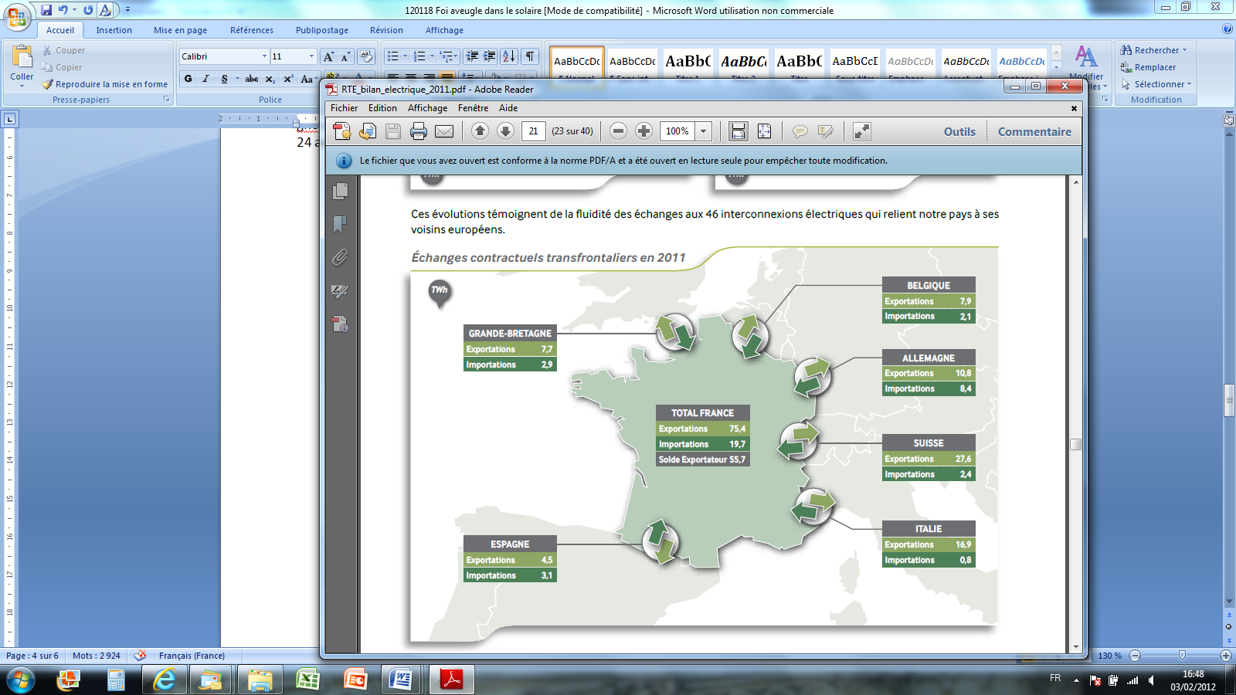

[…]
D’autre part, il est à noter que les échanges sur la frontière franco-allemande sont fortement impactés par le vo-lume de la production éolienne et photovoltaïque en Allemagne. Ainsi le solde des échanges à la frontière fran-co-allemande devient régulièrement importateur lors des pics de production photovoltaïque en Allemagne. À ti-tre d’exemple, le graphique ci-dessous présente l’évolution au pas horaire du solde des échanges avec l’Allema-gne en regard des productions photovoltaïque et éolienne injectées sur le réseau allemand, dans la semaine du 24 au 30 septembre 2011.

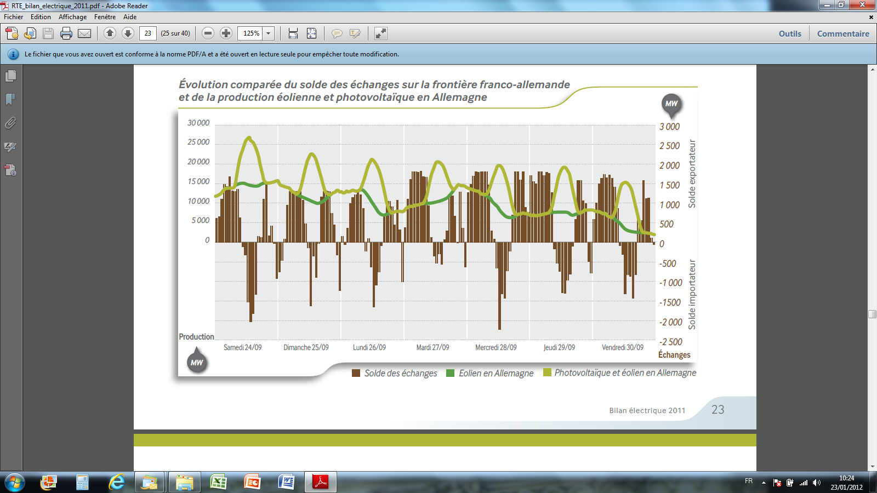
[…] ».
Annexe B

120116 Enerpresse
Allemagne : Le secteur solaire se défend de faire flamber les prix

La fédération allemande des entreprises du secteur solaire (BSW) a publié, jeudi dernier, une étude qui tente de re-lativiser l’effet inflationniste attribué à cette forme d’énergie pour les factures des consommateurs. Selon cette étude menée en coopération avec l’institut Prognos, la part de l’énergie solaire dans la consommation électrique allemande va passer de 4 % en 2012 à 7 % en 2017, et à plus de 10 % d’ici 2020. Cette progression de l’énergie so-laire va faire augmenter les prix de l’électricité de seulement 2 %, promet la fédération, qui bataille contre la réduc-tion progressive du soutien financier accordé à l’électricité d’origine photovoltaïque. Ce soutien financier est entiè-rement supporté par les consommateurs allemands, qui payent une surtaxe destinée à garantir aux producteurs d’électricité solaire un prix d’achat de leur courant, bien supérieur à celui de l’électricité d’origine conventionnelle.
Le système de soutien financier, combiné à une chute libre des prix des panneaux solaires depuis l’arrivée en mas-se de produits asiatique sur le marché, a conduit à une explosion inattendue de l’installation de panneaux solaires en Allemagne, ce qui inquiète le gouvernement, soucieux de contenir l’envolée des factures des particuliers. L’an dernier, l’Allemagne a établi un nouveau record en installant des panneaux solaires pour une capacité totale de 7500 MW battant le précédent record établi en 2010 (7400 MW), selon l’Agence allemande des réseaux. Le mois de décembre a en particulier vu une ruée sur les panneaux solaires, avec l’installation de 3000 MW en trente jours, soit plus que les Etats-Unis pendant une année entière, ce qui s’explique par l’anticipation d’une baisse du prix ga-ranti. Le prix garanti reversé aux producteurs d’électricité solaire en Allemagne a en effet baissé de 15 % pour les panneaux installés après le 1er janvier 2012, et va encore être réduit de 15% en juillet, puis d’au moins 9% début 2013. Les prévisions les plus hautes estiment à plusieurs dizaines de milliards au total le coût pour les consomma-teurs du soutien à l’électricité photovoltaïque en Allemagne.

[Soit, à fin 2011 : 17 193 + 7500 ~ 24700 MW, si l’on en croit les statistiques de l’annexe C]
Annexe C
Statistiques allemandes 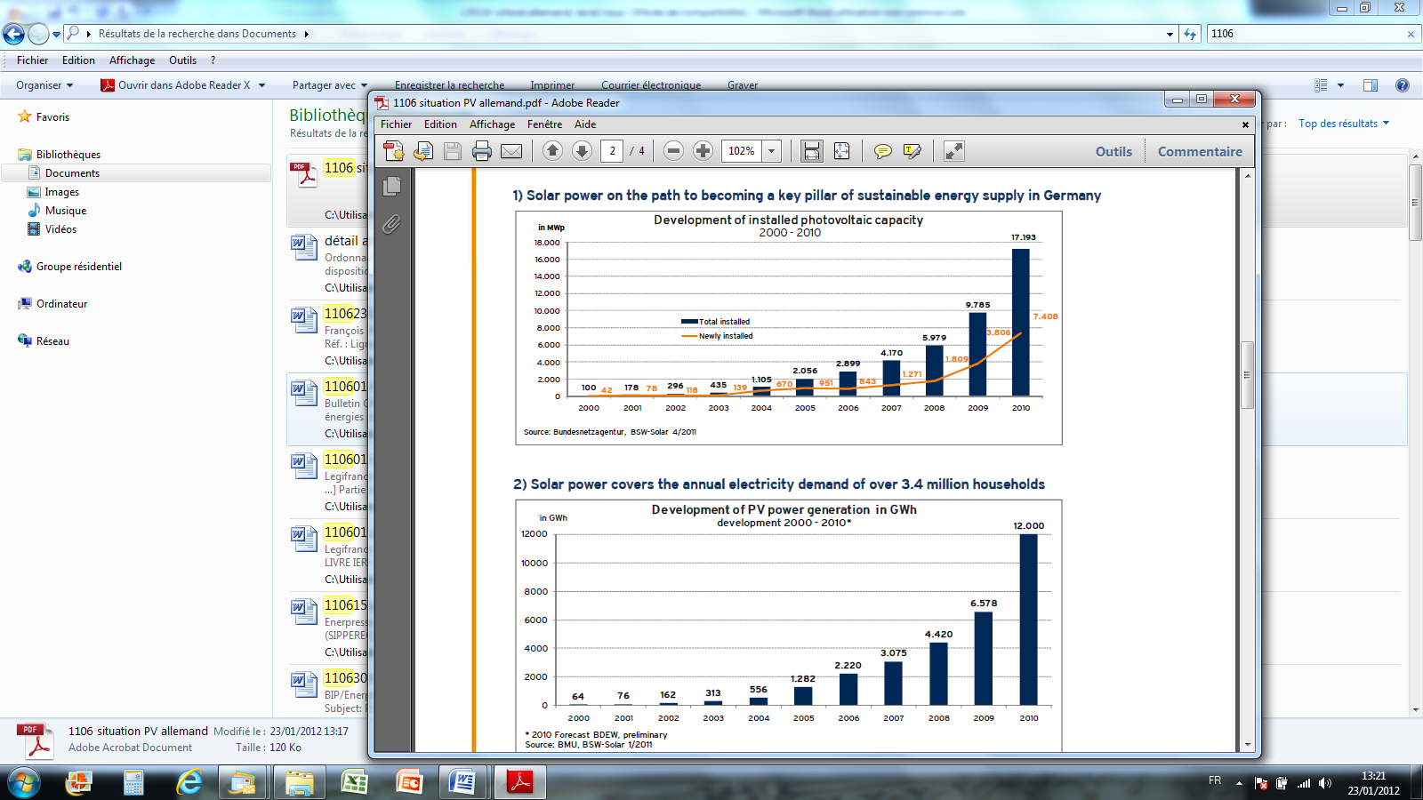

Petit calcul SLC issu de ces données : le photovoltaïque allemand produit l’équivalent de 800 h/an.

 | P au 31-12 (MW) * | ∆ (en MW) | W Wh* | P_{min} | P_{méd} |  | P_{max} | Fc _{max} | Fc _{méd} | Fc _{min}
 | P au 31-12 (MW) * | = P_{max}-P_{min} | W Wh* | = P_{31/12/(N-1)} | =(P_{min}+P_{max})/2 |  | = P_{31/12/N} | = W/P_{min} | = W/P_{méd} | = W/P_{max}
2000 | 100 | 42 | 64 | 58 | 79,0 |  | 100 | 1 103 | 810 | 640
2001 | 178 | 78 | 76 | 100 | 139,0 |  | 178 | 760 | 547 | 427
2002 | 296 | 118 | 162 | 178 | 237,0 |  | 296 | 910 | 684 | 547
2003 | 435 | 139 | 313 | 296 | 365,5 |  | 435 | 1 057 | 856 | 720
2004 | 1 105 | 670 | 556 | 435 | 770,0 |  | 1 105 | 1 278 | 722 | 503
2005 | 2 056 | 951 | 1 282 | 1 105 | 1 580,5 |  | 2 056 | 1 160 | 811 | 624
2006 | 2 899 | 843 | 2 220 | 2 056 | 2 477,5 |  | 2 899 | 1 080 | 896 | 766
2007 | 4 170 | 1 271 | 3 075 | 2 899 | 3 534,5 |  | 4 170 | 1 061 | 870 | 737
2008 | 5 979 | 1 809 | 4 420 | 4 170 | 5 074,5 |  | 5 979 | 1 060 | 871 | 739
2009 | 9 785 | 3 806 | 6 578 | 5 979 | 7 882,0 |  | 9 785 | 1 100 | 835 | 672
2010 | 17 193 | 7 408 | 12 000 | 9 785 | 13 489,0 |  | 17 193 | 1 226 | 890 | 698
2011 | 24 693 | 7 500 | ? | 17 193 | 20 943,0 |  | 24 693 | ? | ? | ?
 |  |  |  |  | Moyenne sur 11 ans |  |  | 1 072 | 799 | 643 | h/an
 |  |  |  |  |  |  |  | 12,2% | 9,1% | 7,3%
 | * Données issues de la "German Solar Industry Association" (BSW-Solar), June 2011.

Traduit de l’allemand à l’anglais par Christopher Sultan, puis au français par François Poizat (avec l’aide d’Alain Gouriou). De centre gau-che et considéré comme l’hebdomadaire d’investigation allemand le plus influent, « Der Spiegel » inspire, en France, « le Point » et « L’Ex-press ». Les notes de bas de page émanent du traducteur français.
Tennet est la société néerlandaise qui a racheté (25-02-2010) le réseau de transport d’E.ON, 1er électricien allemand et 1er énergéticien mondial. Les 3 autres GRT (Gestionnaires de Réseau de Transport) sont le belge Elia (après rachat à Vattenfall, en mai 2010), EnBW (pro-priété d’EDF à 50% jusqu’en novembre 2010 ; le land de Bade-Würtemberg semble vouloir le vendre, selon Enerpresse du 12-05-2011) et RWE (dont les difficultés sont aggravées par la sortie du nucléaire) : des GRT contents de leur sort d’acheteurs obligés des énergies vertes ?
Le graphique de notre annexe A illustre le phénomène, bénéfique aux importateurs français d’électricité verte et peu chère.
Il s’agit d’un texte voté le 25-10-2008, d’application au 1er janvier 2009. Cette loi, dite EEG, a été amendée à effet du 1er janvier 2012.
Il en est de même en France pour le solaire (c’est-à-dire PV essentiellement) et l’éolien offshore. Pour l’éolien terrestre, la durée de con-trat n’est que de 15 ans.
Calcul confirmé : les 7 500 nouveaux MW produiront, sur 20 ans à 800 h/an (selon notre annexe C), quelque 120 TWh. Ce qui implique un surcoût de 150 €/MWh du crû solaire 2011 !
Ce taux de 3.5 c€/kWh est proche de celui (3.53 c€/kWh) que citèrent Mmes Lagarde et Kosciusko-Morizet dans leurs réponses à la Cour des Comptes suite à son rapport de janvier 2011, au sujet de la CSPE. Il faut se rappeler que la contribution unitaire française n’était alors que de 0.75 c€/kWh (relevée à 0.9 c€/kWh en juillet 2011, et program-mée à 1.05 c€/kWh au premier juillet 2012). Mais, selon la CRE, elle aurait dû être fixée, dès janvier 2012, à 1.37 c€/kWh, sachant que « les charges liées aux énergies renouvelables devraient représenter 52 % des charges prévisionnelles au titre de 2012, principalement du fait du très fort développement de la filière photovoltaïque (36 % des charges) ». Nos EnR impliquent donc un surcoût de 0.582 c€/kWh (dont seuls 0.395 puis 0.461 sont financés, avant et après le 1er juillet 2012 ; cf. annexe 7 de la délibération CRE du 13-10-2011).
De fait, aux dires-mêmes du lobby allemand, la puissance installée en photovoltaïque a dépassé les 24.7 GW, fin 2011 (cf. annexes B et C).
Une installation solaire est évaluée P, en fonction de sa « puissance de crête » (dans les conditions idéales sus-décrites), « peak capacity » en anglais. Et l’unité de mesure n’est pas le kW mais le kWc, dont le « c » terminal signifie « crête ». En fait, ce qui compte, c’est le « fac-teur de charge », c’est-à-dire le nombre d’Heures Equivalentes à Pleine (en l’occurrence, à la crête) Puissance qu’une installation peut débi-ter. L’énergie produite dans l’année est alors égale à P x HEPP. Et, selon notre annexe C, le facteur de charge allemand tourne autour de 9%, soit 800 h/an !
Précisons qu’hydraulique et biomasse se pliant à la volonté humaine, on les dit « dispatchables », et non « fatales » comme le sont les é-nergies solaire et éolien.
Voir notre annexe B.

